TRIGONOMÉTRIE – Chapitre 2/3

Partie 1 : Cosinus et sinus d'un nombre réel
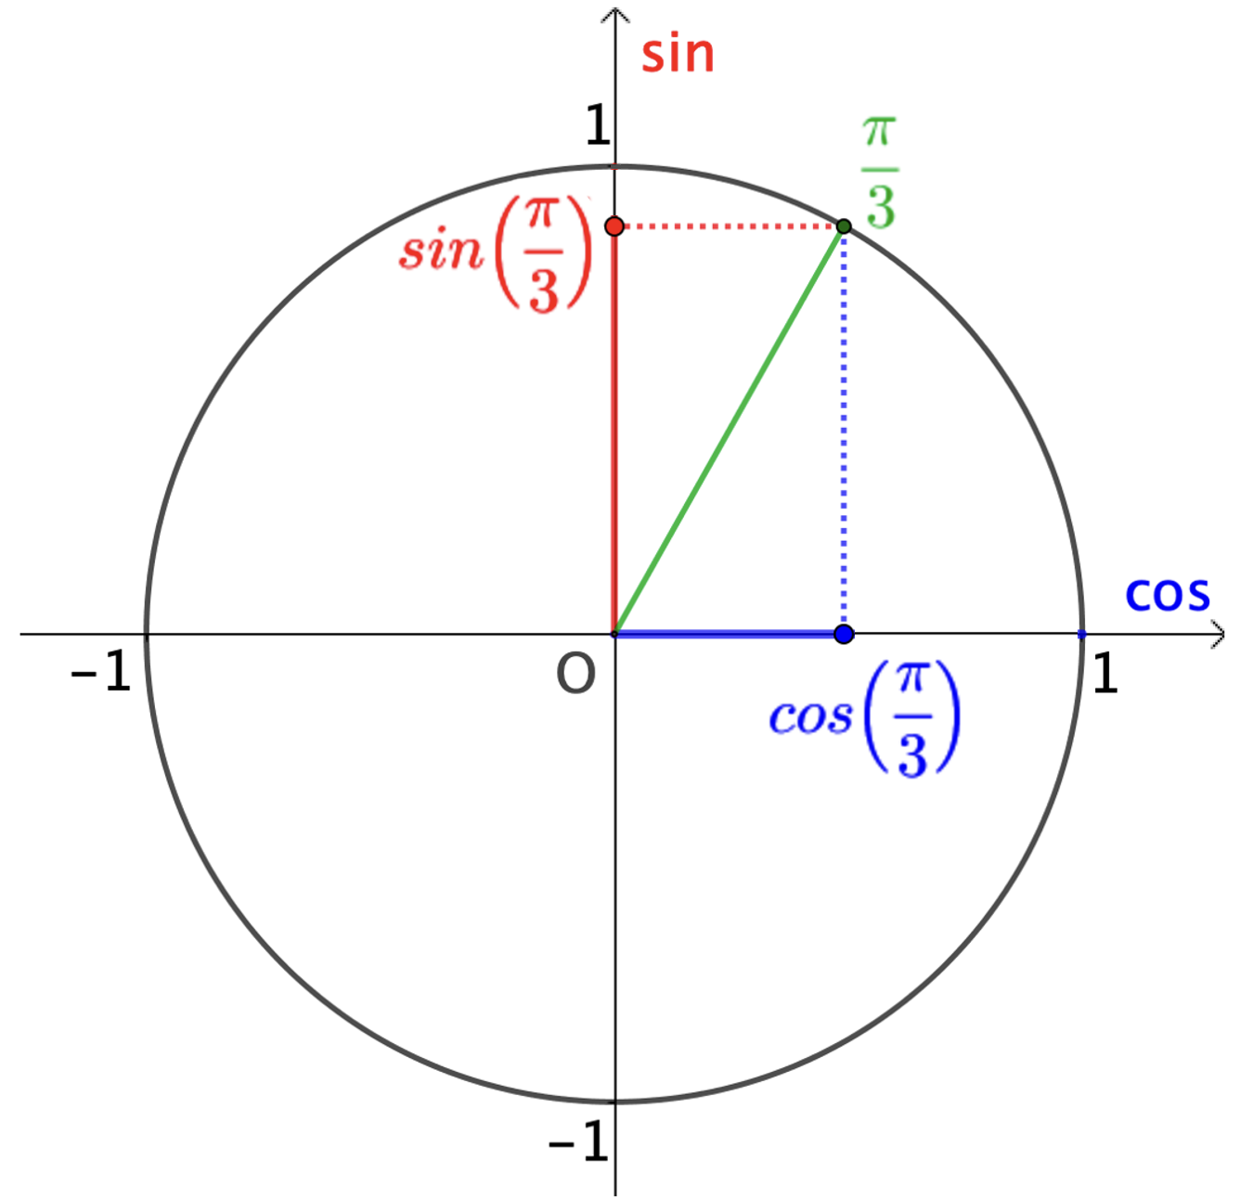
- Définitions et propriétés

Exemple :

A l’aide du cercle trigonométrique, il est possible de lire le cosinus et le sinus d’un nombre.
Le cosinus se lit sur l’axe des abscisses et le sinus sur l’axe des ordonnées.

Définitions : Soit M le point du cercle trigonométrique associé au nombre $x$ (qui est un angle orienté).
- Le cosinus de $x$ est l’abscisse de M et on note $cos(x)$.
- Le sinus de $x$ est l’ordonnée de M et on note $sin (x)$.
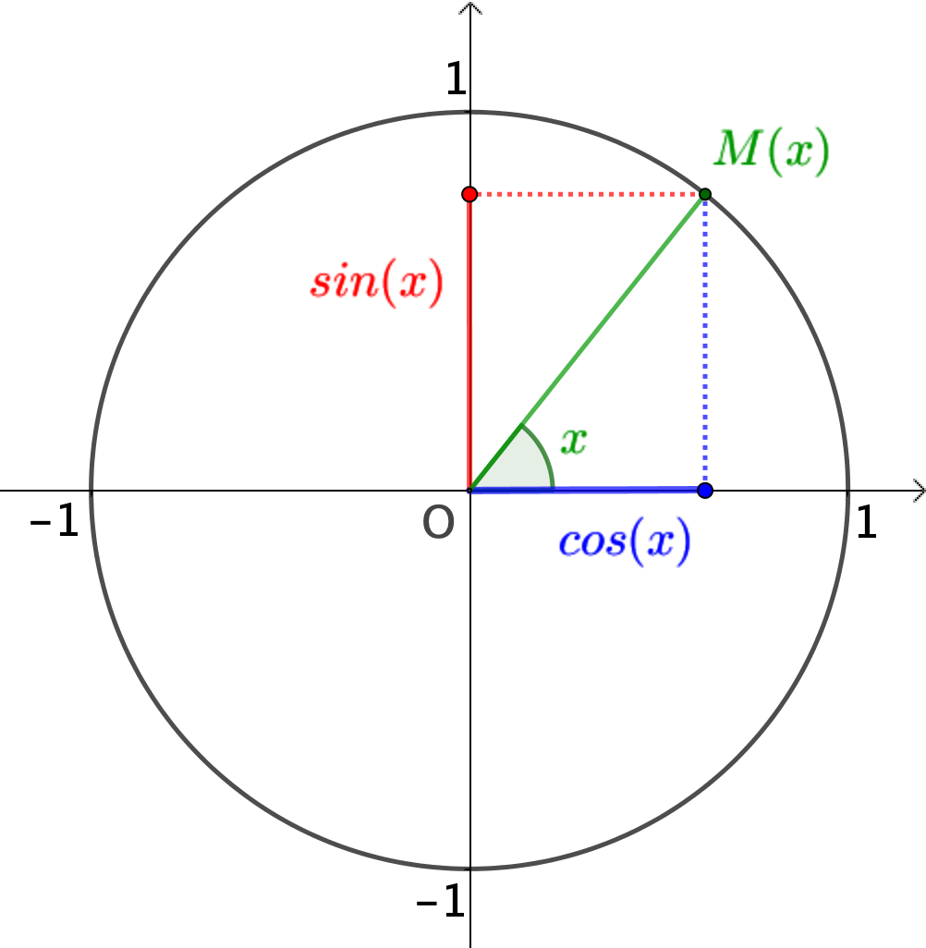

Propriétés :
- $-1≤\sin{(x)}≤1$ et $-1≤\cos{(x)}≤1$
- $\cos^{2}{(x)}+\sin^{2}(x)=1$

Remarque : (sin$(x)$)², par exemple, se note sin²$(x)$.

Démonstrations :
1) Le cercle trigonométrique est de rayon 1 donc :
$-1≤\sin{(x)}≤1$ et $-1≤\cos{(x)}≤1$.

2) Dans le triangle OHM rectangle en H, le théorème de Pythagore
permet d’établir que :
cos² $x$ + sin² $x$ = OM² = 1.

2) Valeurs remarquables des fonctions sinus et cosinus :

Vidéo : https://youtu.be/ECNX9hnhG9U

x | 0 | $$\frac{π}{6}$$ | $$\frac{π}{4}$$ | $$\frac{π}{3}$$ | $$\frac{π}{2}$$ | $$π$$
$$\cos{(x)}$$ | 1 | $$\frac{\sqrt{3}}{2}$$ | $$\frac{\sqrt{2}}{2}$$ | $$\frac{1}{2}$$ | 0 | -1
$$\sin{(x)}$$ | 0 | $$\frac{1}{2}$$ | $$\frac{\sqrt{2}}{2}$$ | $$\frac{\sqrt{3}}{2}$$ | 1 | 0

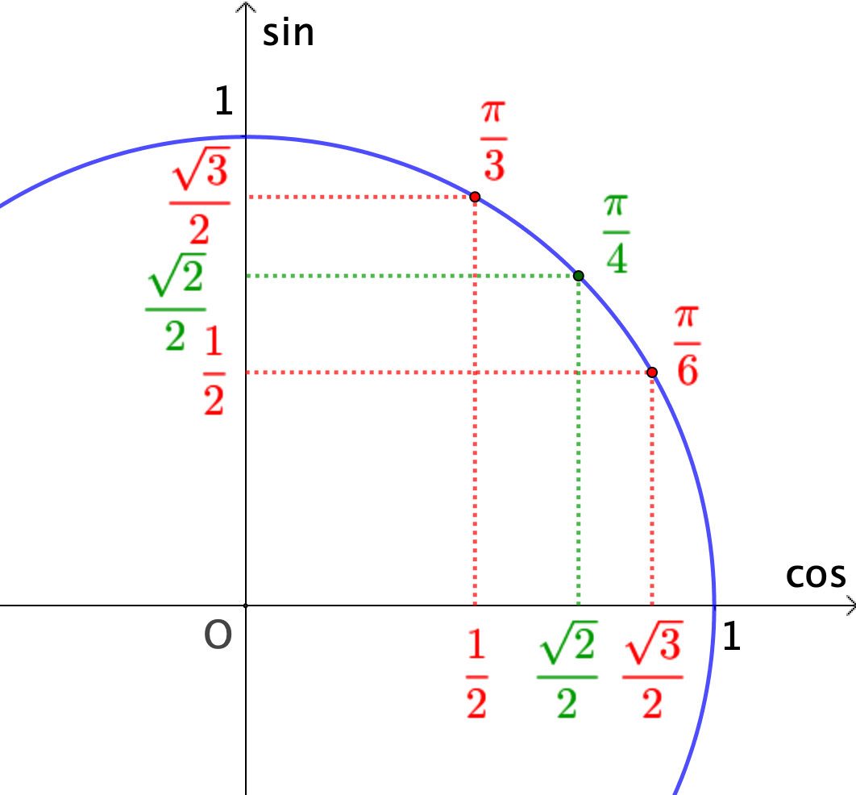

Méthode : Lire sur le cercle trigonométrique

Vidéo https://youtu.be/m6tuif8ZpFY

Déterminer la valeur exacte de : a) $\cos\left(\frac{5π}{6}\right)$ b) $\sin\left(\frac{5π}{4}\right)$

Correction
a) On sait que $\cos\left(\frac{π}{6}\right)=\frac{\sqrt{3}}{2}$.
Par symétrie par rapport à l’axe des ordonnées, on en déduit que : $\cos\left(\frac{5π}{6}\right)=-\frac{\sqrt{3}}{2}$.

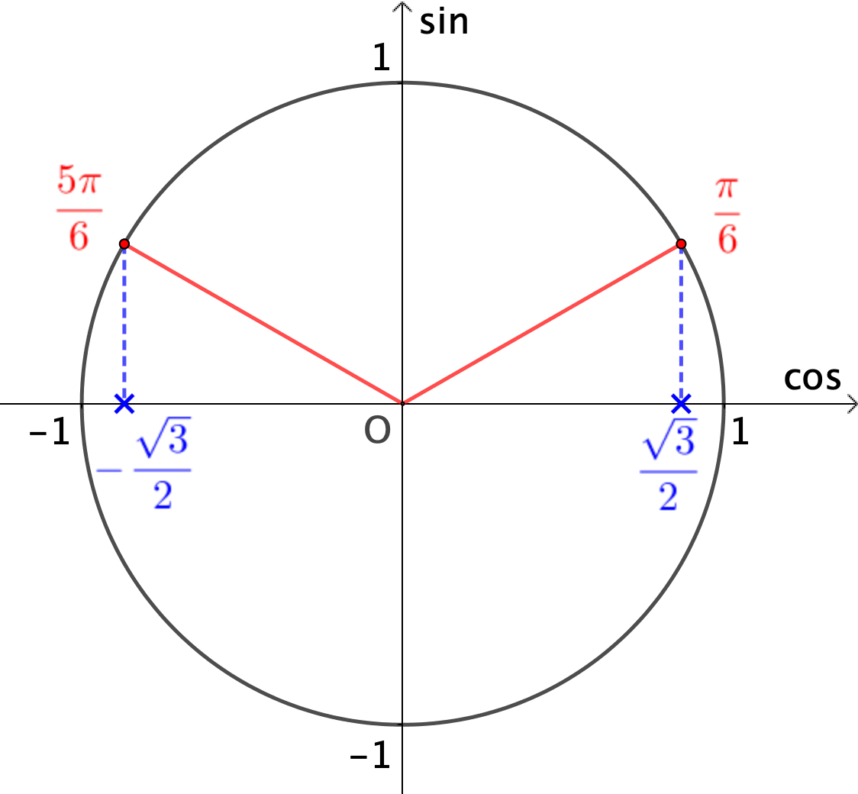

b) On sait que $\sin\left(\frac{π}{4}\right)=\frac{\sqrt{2}}{2}$.
Par symétrie par rapport à l’origine O, on en déduit que : $\sin\left(\frac{5π}{4}\right)=-\frac{\sqrt{2}}{2}$.
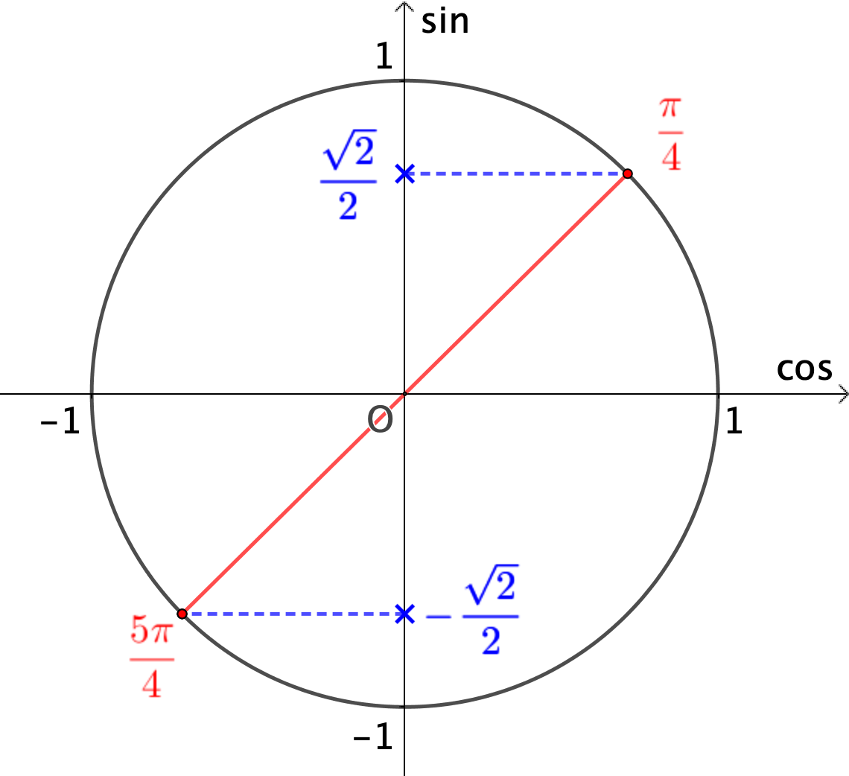

Méthode : Résoudre une équation trigonométrique

Vidéo https://youtu.be/NlV2zKJtvc8

Dans chaque cas, déterminer la ou les valeurs de $x,$ tels que :
a) $\cos{(x)=}$ $\frac{\sqrt{3}}{2}$ , avec $x∈\left[0 ;2π\right]$ b) $\sin{(x)=}-$ $\frac{1}{2}$ , avec $x∈\left[-π ;π\right]$.
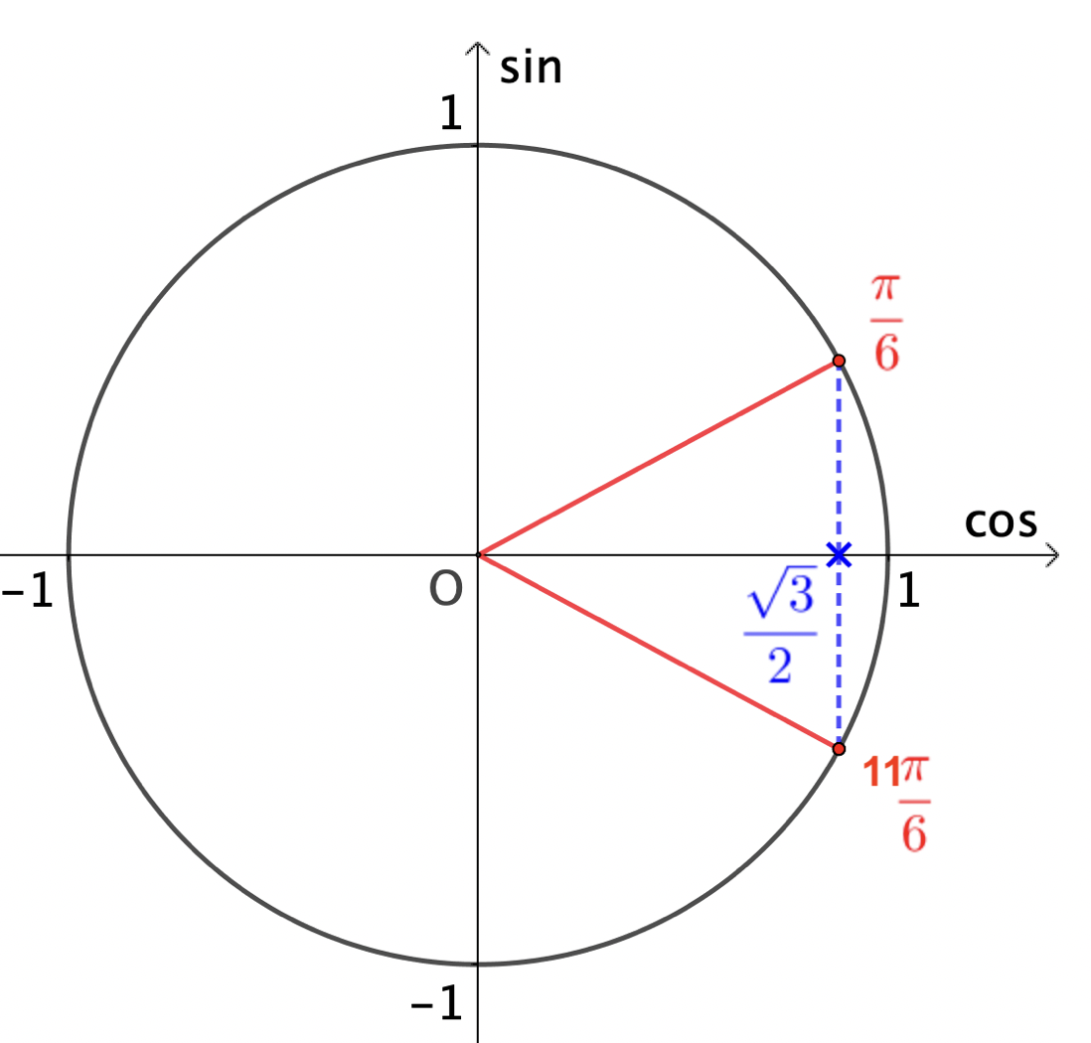
Correction

a) $\frac{π}{6}$ et $\frac{11π}{6}$conviennent car appartiennent à l’intervalle $\left[0 ;2π\right]$.
- On a en effet : $\cos\left(\frac{π}{6}\right)=$ $\frac{\sqrt{3}}{2}$.
- Et par symétrie par rapport à l’axe des abscisses, on a :
$\cos\left(\frac{11π}{6}\right)=$ $\frac{\sqrt{3}}{2}$

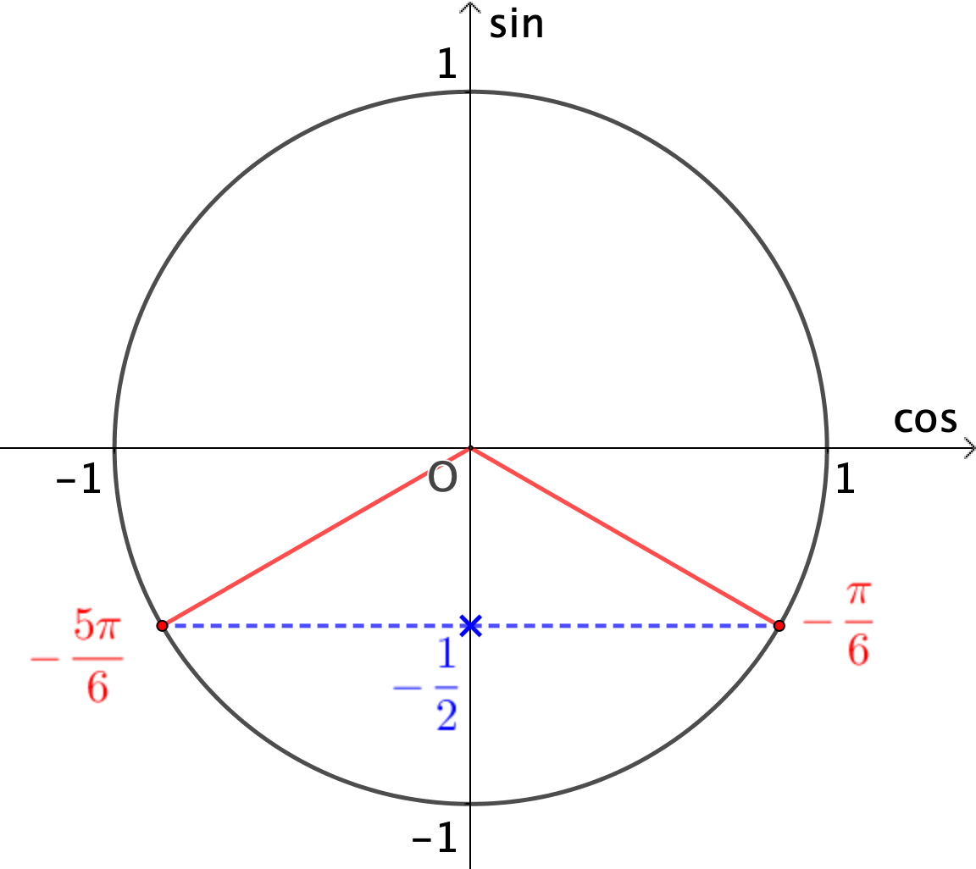
b) $-\frac{π}{6}$ et $-\frac{5π}{6}$conviennent car appartiennent à l’intervalle $\left[-π ;π\right]$.
- On a en effet : $\sin\left(\frac{π}{6}\right)=$ $\frac{1}{2}$.
Donc, par symétrie par rapport à l’axe des abscisses : $\sin\left(-\frac{π}{6}\right)=$ $-\frac{1}{2}$.
- Et par symétrie par rapport à l’axe des ordonnées :
$\sin\left(-\frac{5π}{6}\right)=$ $-\frac{1}{2}$.

Partie 2 : Cosinus et sinus d'angles associés

Définition : Deux angles sont dits associés s'ils admettent des cosinus et des sinus égaux ou opposés.

Propriétés :
Pour tout nombre réel $x$, on a :
1) $\cos\left(-x\right)=\cos{(x)}$ et $\sin\left(-x\right)=-\sin{(x)}$
2) $\cos\left(π+x\right)=-\cos{(x)}$ et $\sin\left(π+x\right)=-\sin{(x)}$
3) $\cos\left(π-x\right)=-\cos{(x)}$ et $\sin\left(π-x\right)=\sin{(x)}$
4) $\cos\left(\frac{π}{2}+x\right)=-sin{(x)}$ et $\sin\left(\frac{π}{2}+x\right)=\cos{(x)}$
5) $\cos\left(\frac{π}{2}-x\right)=\sin{(x)}$ et $\sin\left(\frac{π}{2}-x\right)=\cos{(x)}$

Démonstrations :
Par symétries, on démontre les résultats :
1) 2)
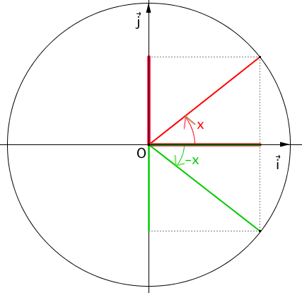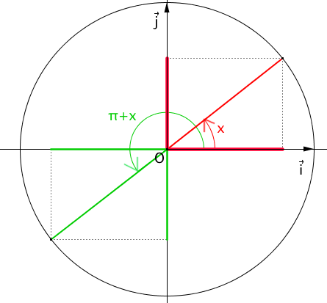
3) 4)
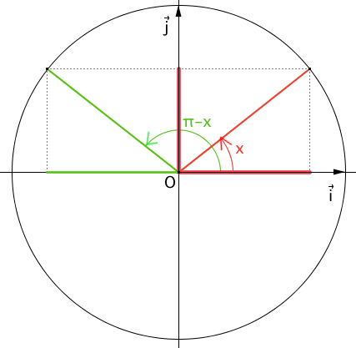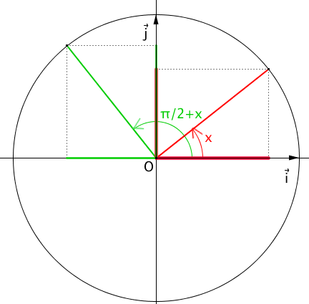
5)
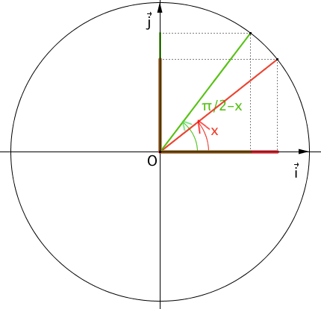
Hors du cadre de la classe, aucune reproduction, même partielle, autres que celles prévues à l'article L 122-5 du code de la propriété intellectuelle, ne peut être faite de ce site sans l'autorisation expresse de l'auteur.
www.maths-et-tiques.fr/index.php/mentions-legales

